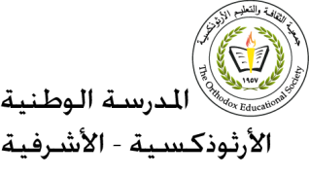مهمّة (2) في مادّة اللّغة العربيّة

الصّفّ الثّاني الأساسيّ ( أ + ب )

الاسم : التّاريخ : / /

الأهداف :

1. يعرّفُ الجملة التّعجّبيّة.
2. يصوغُ جملة تعجّبيّة.



أسلوب التّعجّب يُستخدم للدّهشة وللتّعجّب لصفة واضحة .

مثال: ما أجملَ فَصَل الرّبيعِ !

!

لا ننسى وضع علامة التّعجّب في نهاية الجملة التّعجّبيّة.

تطبيقات :

1) أتعجّبُ وفق النّمط :



ما أقوى الأسَدَ !

الأسدُ قويٌّ

----------------------

الموجُ سريعٌ





---------------------

النّمرُ جميلٌ

2) أختارُ عَلامةَ التّرقيمِ المُناسبة (! - .) ،وأَكتُبها في الْفَراغِ:

1- ما أجْمَلَ أمّي-----

2- بَحَثَ عُصْفورٌ جائِعٌ عَنْ طَعامِهِ -----

انتهت الأسئلة

توقيع المنسّقة:----------- معلّمة المادّة

نورا أبومريم